Bundesgymnasium Sportrealgymnasium

(HIB) Saalfelden

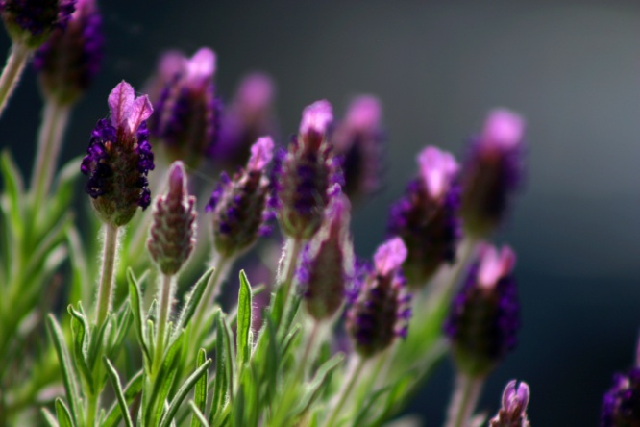
Speiseplan vom 29.6. – 4.7.2020

MONTAG
Frühstücksbuffet
Mittagessen: Suppe, Gulasch mit Eblyweizen, Salatbuffet, gefüllte Brandteigkrapferl
Vege: Grünkernnockerl auf Weißkraut
Abendessen: selbstgemachtes Dinkel-Roggenbrot, Aufstriche, Rohkost

DIENSTAG
Frühstücksbuffet
Mittagessen: Suppe, Fleischspieß, Pommes frites, Ketchup, Salatbuffet, Melonenjoghurt mit Honig und Pistazien
Vege: Gemüsespieß
Abendessen: Rollgerstl-Risotto mit Zitronen-Lauch-Sauce, Salat

MITTWOCH
Frühstücksbuffet „gesundes Frühstück“
Mittagessen: Suppe, Nudeln mit Gemüsesugo, Parmesan, Salatbuffet, Apple Pie

DONNERSTAG
Frühstücksbuffet
Mittagessen: Suppe, Curryhuhn mit Kokosmilch, Basmatireis mit Kräuter, Salatbuffet, Schokomousse
Vege: Buchweizenpalatschinken mit Spinat und Schafskäse
Abendessen: geröstete Knödel mit Ei, Salat

FREITAG
Frühstücksbuffet
Mittagessen: Suppe, Fischstäbchen XXL, Petersilkartoffeln, Salatbuffet, Beerengratin mit Mandelblätter
Vege: Karfiol-Curry-Tarte
Abendessen: Falafel mit Joghurt-Dip, Salat

SAMSTAG
Frühstücksbuffet
Guten Appetit!

*Für Informationen über allergene Stoffe wenden Sie sich bitte an unsere geschulten Mitarbeiter!

